鲁东大学 2016-2017 学年第一学期

2015级高分本、机械合、船舶合、物流本、船舶本、食安本、食科本、生工本、葡酒本、地理本、人文本、通讯本、材料本、自然本、车辆本、地信本、机械本、交通本专业 本 科 卷 A 参考答案与评分标准
课程名称 线性代数B

课程号（2190060） 考试形式（闭卷笔试） 时间（120分钟））

一、填空题：本题共10小题，每小题3分，满分30分.
1、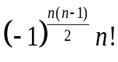 ； 2、 ； 3、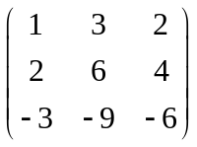； 4、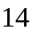； 5、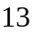 ；
6、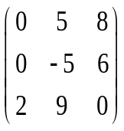 ； 7、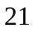 ； 8、； 9、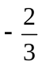 ； 10、 .

二、选择题：本题共10小题，每题3分，满分30分.
1、A ；2、D；3、C ； 4、D ；5、C ；6、B ；7、C；8、A； 9、B ；10、A.

三、解答题：本题共4小题，满分40分.
1、（10分）求解线性方程组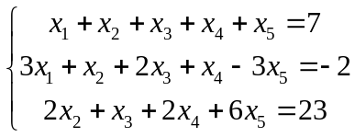．
解：
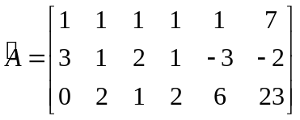
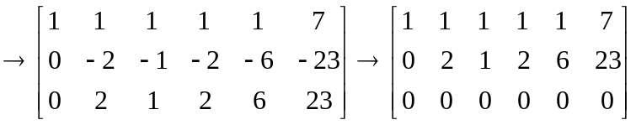 ---------------（3分）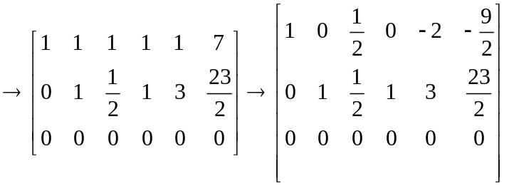 ---------------（3分）
由行最简形写出与原方程组等价的方程组为
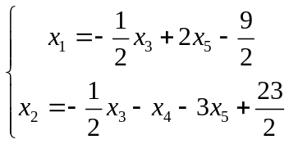 ---------------（2分）
令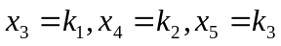，则原方程组的解可表示为
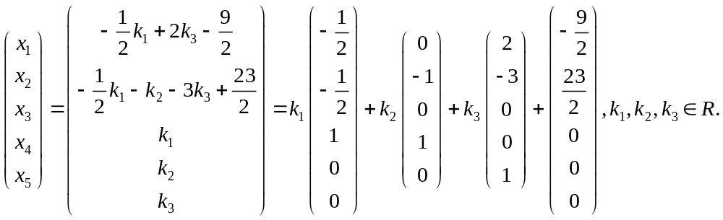 ---------------（2分）
2、（10分）计算行列式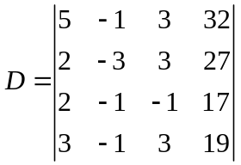．
解： 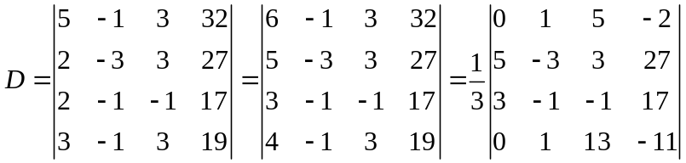
---------------（3分）
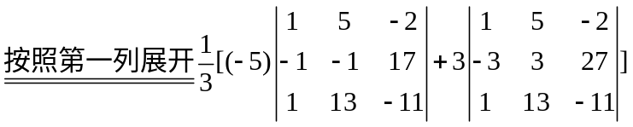 ---------------（3分）
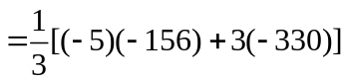 ---------------（2分）

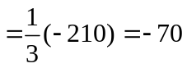 ---------------（2分）

3、求方阵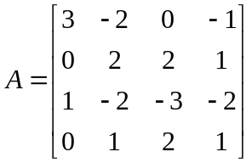的逆矩阵.

解：
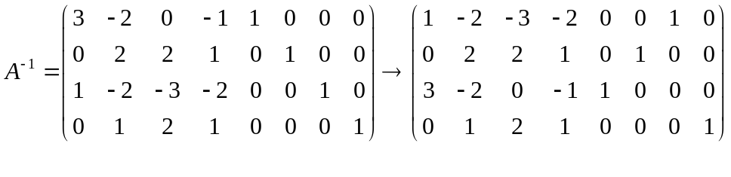 ---------------（2分）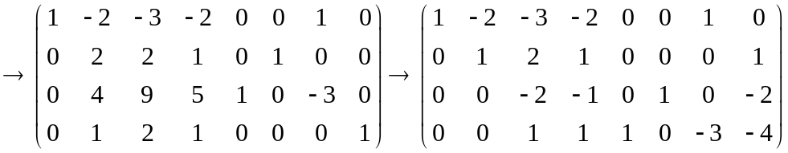 ---------------（2分）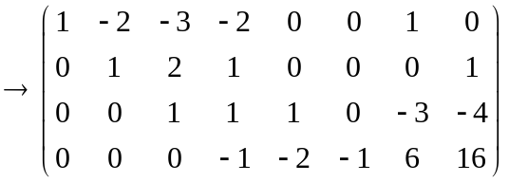 ---------------（2分）
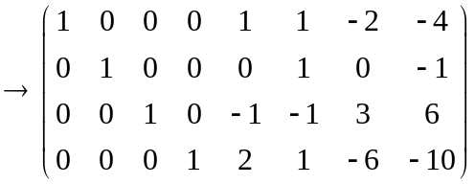 ---------------（2分）
故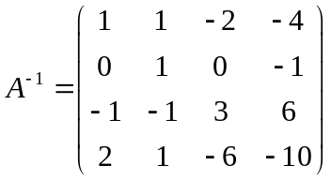 ---------------（2分）

4、（10分）求方阵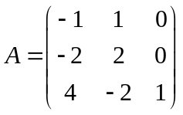的特征值和特征向量．
解： 由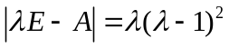知 ---------------（1分）

的特征值为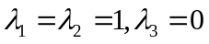 ---------------（3分）
把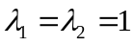代入齐次线性方程组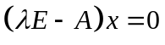求得基础解系为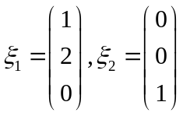，
故的全部特征向量为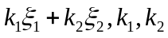不全为零.
---------------（4分）
把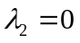代入齐次线性方程组求得基础解系为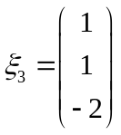，
故的全部特征向量为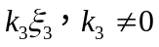. ---------------（2分）

